

GUÍA RÁPIDA DE OPERACIONES DE LA PLATAFORMA DE DISTRIBUCIÓN DE RECURSOS A MUNICIPIOS Y ORGANISMOS PÚBLICOS DESCENTRALIZADOS

ADMINISTRACIÓN DE FONDOS

Secretaria de Finanzas y Tesorería General del Estado

Gobierno del Estado de Nuevo León

Información General

|  |  |  |  |
| --- | --- | --- | --- |
| Número de Versión | Fecha de Revisión | Revisado por | Cambios Realizados |
| 1.0 | 24-Octubre-2023 | INAP | Creación del documento |

**Contenido**

Objetivo 3

Alcance 3

Usuario 3

Seleccionar Menú 5

Administración de Fondos 6

Información General

Descripción del documento

El documento muestra una guía rápida del proceso de Gestión de Recursos del Estado, el cual tiene como objetivo el administrar todos los recursos que se reciben en la Secretaría de Finanzas y Tesorería General del Estado de Nuevo León, para la optimización de los procesos de las áreas correspondientes.

# Objetivo

Lograr que, mediante el presente manual, los usuarios de Municipios puedan consultar los pasos a seguir para el registro de las distribuciones de recursos, así como el seguimiento correspondiente, para su correspondiente asignación al área que continúe con la atención hasta concluir con el registro de los pagos.

# Alcance

Cumplir con los requerimientos de acuerdo con los procesos del área de Municipios para realizar para realizar el procesamiento de la información que le compete de acuerdo al flujo indicado en sus diagramas de proceso.

# Usuario

Usuarios de municipios en colaboración con la Secretaria de Finanzas y Tesorería General del Estado.

**ADMINISTRACIÓN DE FONDOS**

# Seleccionar Menú

Presionaremos el siguiente botón para mostrar el menú principal.

Seleccionar la opción DPCP la cual desplegará un submenú.

De las opciones del submenú elegiremos del submenú “Asignación Presupuestal”.

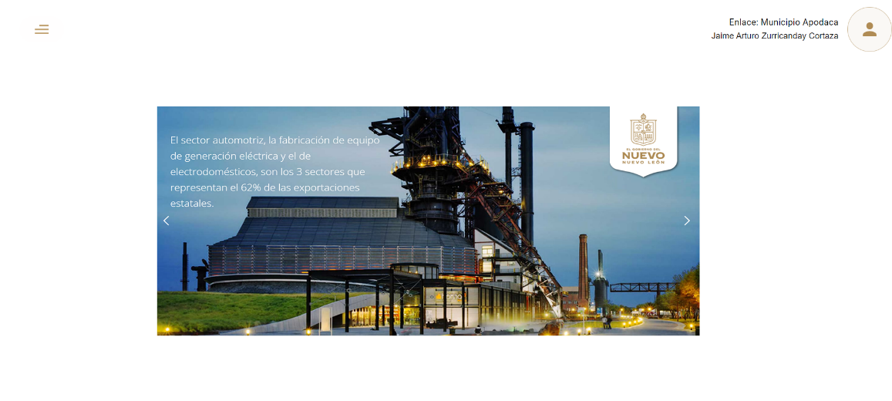

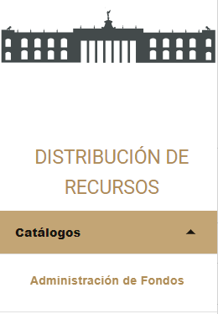

# Administración de Fondos

|  |  |
| --- | --- |
| **Elemento** | **Descripción** |
|  | Agregar: registra un nuevo fondo |
|  | Borrado masivo: elimina las filas las cuales su casilla de selección haya sido marcada. |

Para agregar un nuevo fondo utiliza el botón “Agregar”

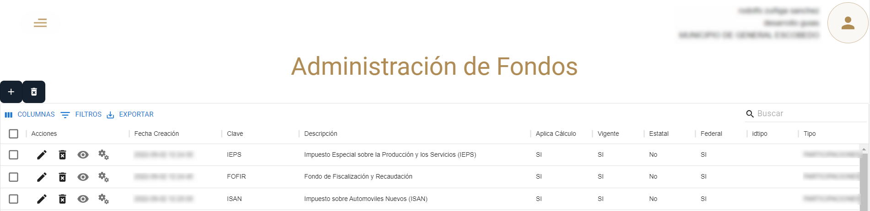

Llena el formulario y pulsa “Guardar”

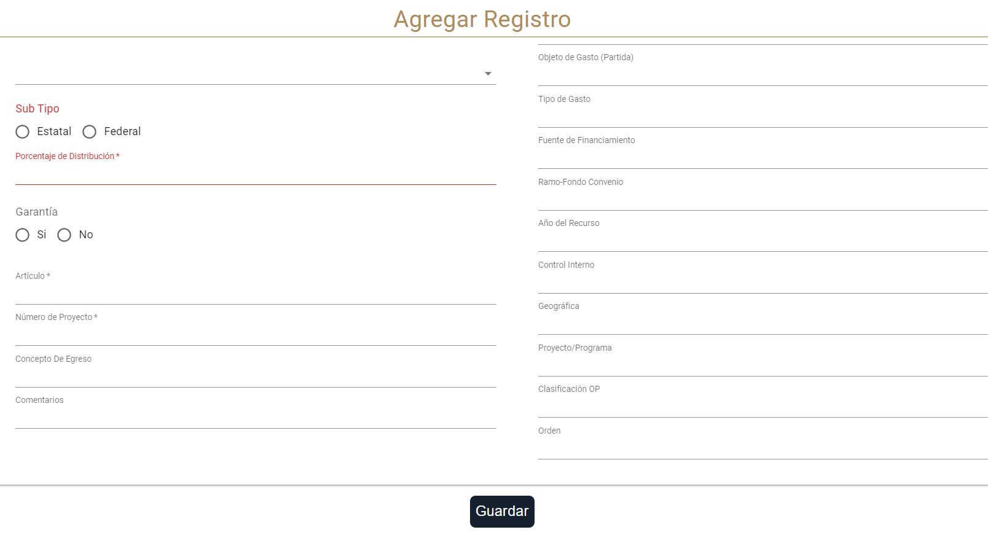

Se habrá creado un nuevo fondo.



Puede realizar cambios en el fondo pulsando “Editar”



El botón “Eliminar Registro” elimina el fondo de forma definitiva.



El botón “Visualizar Ajustes” administra los ajustes relacionados con el fondo.



De lado izquierdo se encuentran los ajustes relacionados al fondo y del lado derecho se encuentran los ajustes disponibles para relacionar al fondo, pulse sobre la flecha para relacionar o quitar el ajuste.

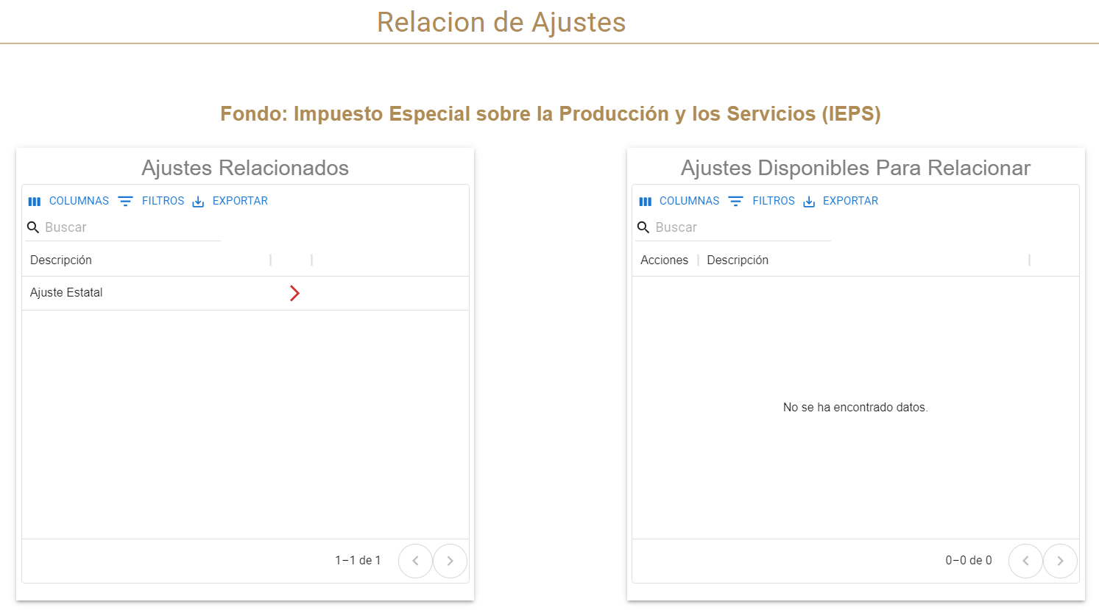

El botón “Visualizar Tipos de Cálculos” administra los cálculos relacionados con el fondo.



De lado izquierdo se encuentran los cálculos relacionados al fondo y del lado derecho se encuentran los cálculos disponibles para relacionar, pulse sobre la flecha para relacionar o quitar el cálculo.

